Проект «Поможем птицам зимой».
Участники проекта: воспитатель, учащиеся, родители.
Вид: познавательно-исследовательский, краткосрочный.
Срок реализации: 1 месяц
Возраст детей: 4-5 лет.
Форма проведения: групповая.
Актуальность: Бережное отношение к природе, осознание важности её охраны, формирование эко культуры и природоохранного сознания необходимо воспитывать именно сейчас, когда мир находится на грани экологической катастрофы. Фундаментом экологической культуры являются достоверные знания по экологии и практические умения, направленные на охрану природы.
В холодное время года для зимующих птиц доступной пищи становится значительно меньше, но потребность в ней возрастает. Иногда естественный корм становится практически недоступным, поэтому многие птицы не могут пережить зиму и погибают. И только люди могут помочь птицам. Голодные, ослабевшие птицы быстро замерзают. А вот сытой птице и мороз не страшен. Вот и летят птицы поближе к жилью человека.
Задача взрослых – воспитывать интерес у детей к птицам, желание узнавать новые факты их жизни, желание оказать им помощь.
В ходе проекта «Поможем птицам зимой» дети больше узнают о птицах нашего края, выяснят, чем питаются птицы зимой и как правильно их подкармливать, узнают, какие существуют кормушки для птиц.
Проблема:
1. у детей не сформированы экологические представления о птицах и ответственное, бережное отношение к ним.
Цель:
1. Вызвать сочувствие к голодающим и замерзающим зимой птицам. Научить проявлять заботу к ним.
Задачи:
1. Закрепить знания детей о зимующих птицах нашего края, о роли человека в жизни зимующих птиц.
2. Пополнить развивающую среду по теме проекта.
3. Воспитывать желание помогать птицам в трудное для них время.
4. Выявить познавательные интересы детей и развивать их творческие способности
Этапы реализации проекта:
• I этап – организационно - подготовительный
• II этап – основной (практический)
• III этап - заключительный
I. Подготовительный этап
Постановка цели, задач. Изучение методической литературы. Разработка проекта. Подбор пособий для совместной деятельности с детьми. Выбор форм взаимодействия с родителями. Выбор основных мероприятий. Определение объема и содержания работы для внедрения проекта.
II. Основной (практический)
Внедрение в воспитательно – образовательный процесс эффективных методов и приемов по расширению знаний дошкольников о зимующих птицах и помощи им.
Взаимодействие с родителями.
Предложить родителям:
• Понаблюдать на прогулках за птицами (внешний вид, среда обитания, чем питаются).
• Изготовить совместно с ребенком кормушку, подобрать корм.
• Выучить стихотворение о зимующих птицах.
• Подобрать загадки о зимующих птицах.
• Рассмотреть зимующих птиц на иллюстрациях в книгах и журналах.
• Пополнить библиотеку группы книгами о зимующих птицах.
Совместная деятельность с детьми:
1. Игровая деятельность:
Дидактические игры:
Упражнение «Покормите птиц зимой»
Цель: побуждать детей определять действия словами, обогащать словарный запас, закреплять знания о птицах, насекомых, зверях; словесная игра
«Назови птицу»
Цель: расширить у детей знания о птицах, научить их правильно называть, продолжать развивать умение слушать и слышать собеседника, развивать речь, память;
«Назови лишнюю птицу»
Цель: учить детей отличать перелётных птиц от зимующих, закреплять в речи их названия;
«Посчитай птичек и назови»
Цель: совершенствовать умение считать в пределах 5, активизировать в речи названия птиц.
"Раздели птиц на зимующих и перелетных".
Цель: закреплять знания детей о зимующих и перелетных птицах
Задание: посади зимующих птиц на изображение зимнего дерева , а перелётных на изображение лётнего.
«Собери птичку»
Цель: учить восприятию целостного образа; развивать внимание.
Дети складывают из разрезных картинок изображение птиц, каждый называет свою птичку. Педагог просит каждого ребёнка найти на мольберте ту птицу, которая изображена у них на разрезной картинке.
Подвижные игры «Поймай птичку»
Цель: развивать ловкость, умение прыгать на заданную высоту;
«Летает - бегает»
Цель: совершенствовать умение быстро реагировать на сигнал, развивать координацию движений, внимание; игра-забава
2. Познавательное развитие:
• НОД Тема: «Птицы – наши друзья»
Задачи:
1. Закреплять умение различать птиц по 2 – 3 признакам (окрас, форма клюва, строение тела).
2. Уточнить знания о внешнем виде снегиря и синицы: у снегиря черное оперение и ярко-красная грудка, широкий клюв, у синицы серо-зеленое оперение и желтая грудка.
НОД «Перелётные и зимующие птицы».
Цель: Формировать обобщённое представление о зимующих и перелётных птицах, учить различать их по существенному признаку: возможность удовлетворения потребности в корме. Углублять представления о причинах отлёта и прилёта птиц.
Беседы: «Пользу или вред приносят птицы?», «Как мы сможем, позаботятся о птицах зимой?».
Решение проблемных ситуаций «Что может произойти, если не подкармливать птиц зимой?», «Что случится если исчезнут все птицы».
Наблюдения на прогулке за вороной.
Цель: познакомить детей с птицей, рассказать о том, что эти птицы остаются зимовать у нас. Обогащать словарный запас детей, развивать связную речь.
Рассказ воспитателя «Как птицы добывают себе корм зимой».
Цель: рассказать детям о пользе, которую приносят птицы, о том, как они добывают корм, о том, как «дружат» птицы и люди. Вызвать у детей интерес к наблюдению за жизнью и деятельностью птиц. Пробуждать в детях доброту и желание заботиться о пернатых.
3.Социально-коммуникативное развитие:
Чтение сказки К.Сухомлинского «О чем плачет синичка».
Цель: познакомить детей с литературной сказкой, формировать способность сопереживать героям, доброжелательно к ним относиться; упражнять в произношении звука «ч»; воспитывать интерес к художественной литературе .
Просмотр презентаций: "Зимующие птицы", "Кормушки".
Заучивание стихотворения «Покормите птиц зимой».
Отгадывание загадок.
Рассматривание иллюстраций с изображением зимующих птиц.
Выставка в книжном уголке по теме проекта.
4.Художественно-эстетическое развитие:
НОД лепка «Поможем птицам»
Задачи:
1. Заинтересовать детей созданием коллективной работы с использованием приема аппликации.
2. Познакомить с нетрадиционным способом рисования (пластилинографией).
3.Закреплять умение детей раскатывать пластилин прямыми и круговыми движениями между ладоней.
4. Формировать у детей эстетическое отношение к природе.
Конструктивная деятельность:
Побуждать детей выполнять постройки по замыслу, использовать готовые постройки в играх, развивать самостоятельность, фантазию.
средства: строительный материал, конструктор «Лего»
способы: Игровая ситуация «Кто построит домик для птиц?».
Изготовление кормушки из втулки от туалетной бумаги.
5. Взаимодействие с родителями:
• Консультации для родителей «Как и из чего можно сделать кормушку для птиц».
• Детско – родительская выставка «Кормушка для птичек».
• Участие в акции «Птичья столовая»
III этап – заключительный.
• Организация и участие родителей в мероприятии «Кормушка для птиц».
• Результат реализации проекта
У детей расширились знания о зимующих птицах, о том, как нужно помогать этим птицам пережить зиму.
Обогатился словарный запас дошкольников;
Развивающая среда группы пополнена дидактическими играми, иллюстрациями, книгами.
Повысился процент родителей, проявляющих интерес к жизни детского сада.
В результате работа получилась объемной и познавательной. Повысился общий уровень знания детей об окружающем мире. Дети овладели конкретными знаниями о живой природе. Они стали делится полученной информацией с другими детьми.

Управление образования администрации Каменского района
Муниципальное автономное образовательное учреждение
дополнительного образования
Центр развития творчества детей и юношества
Каменского района Пензенской области

Проект
«Поможем птицам»

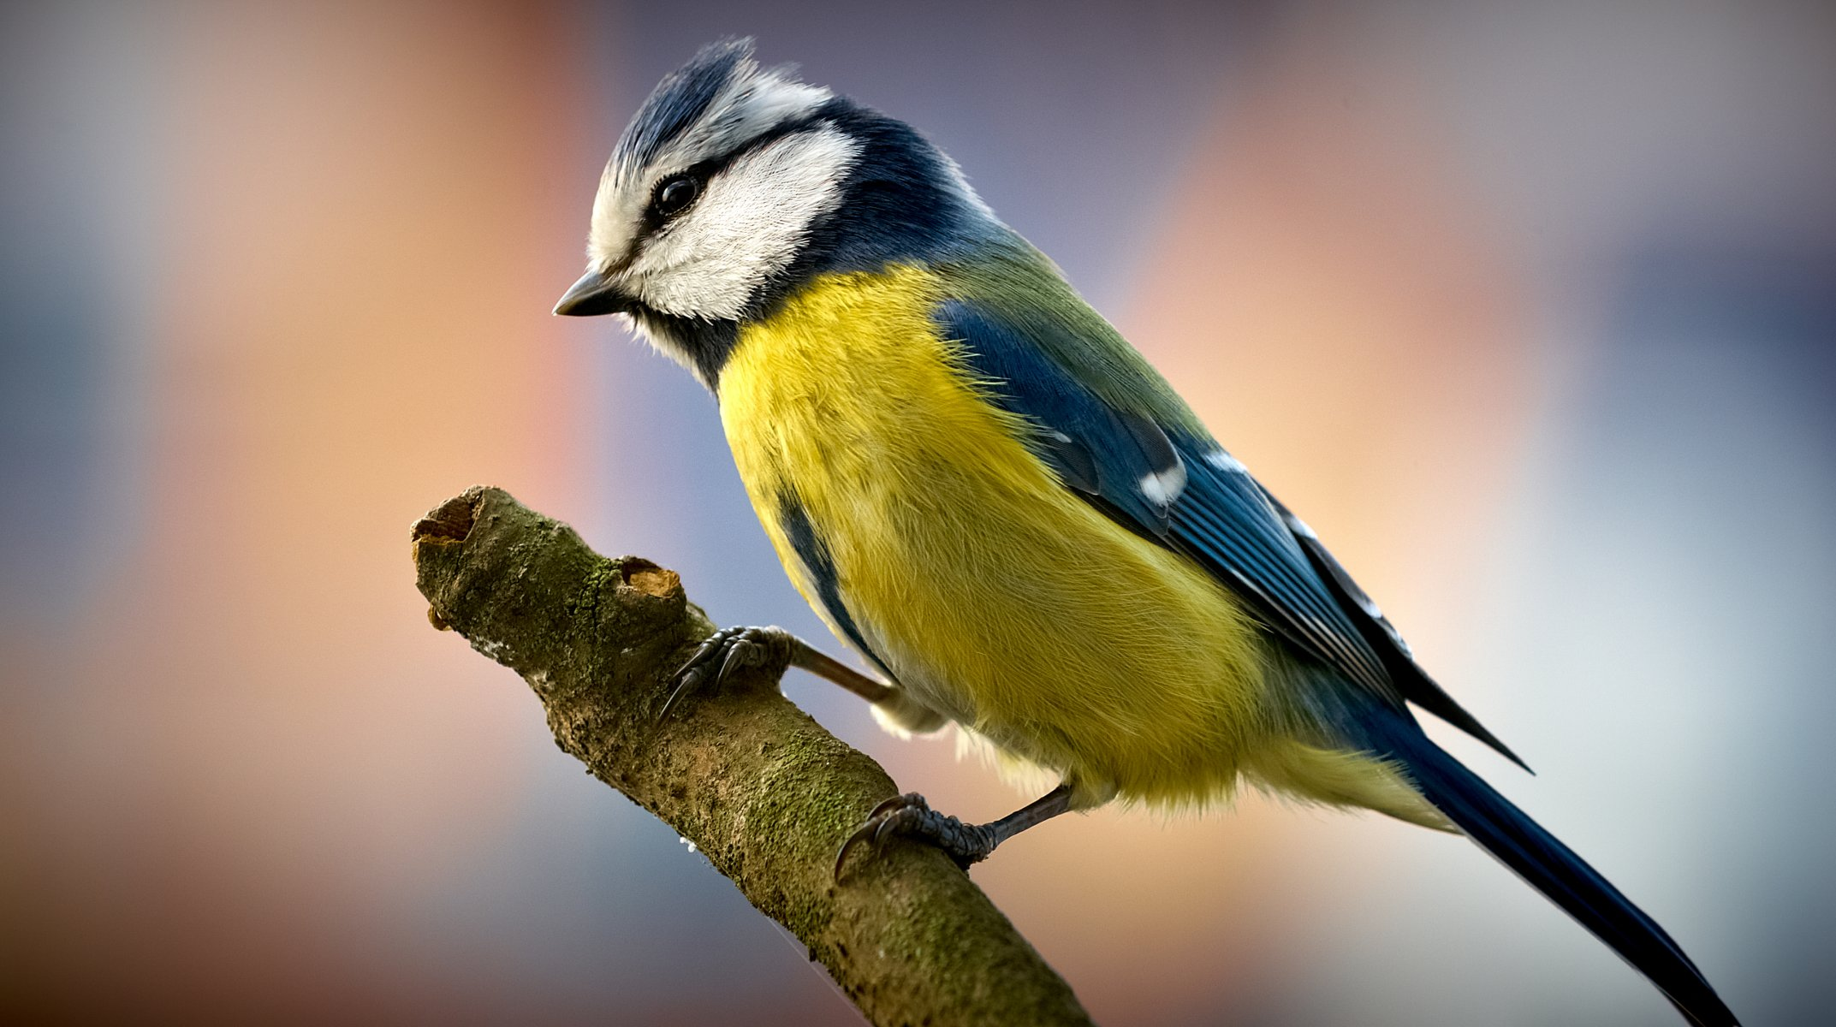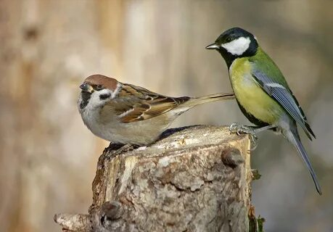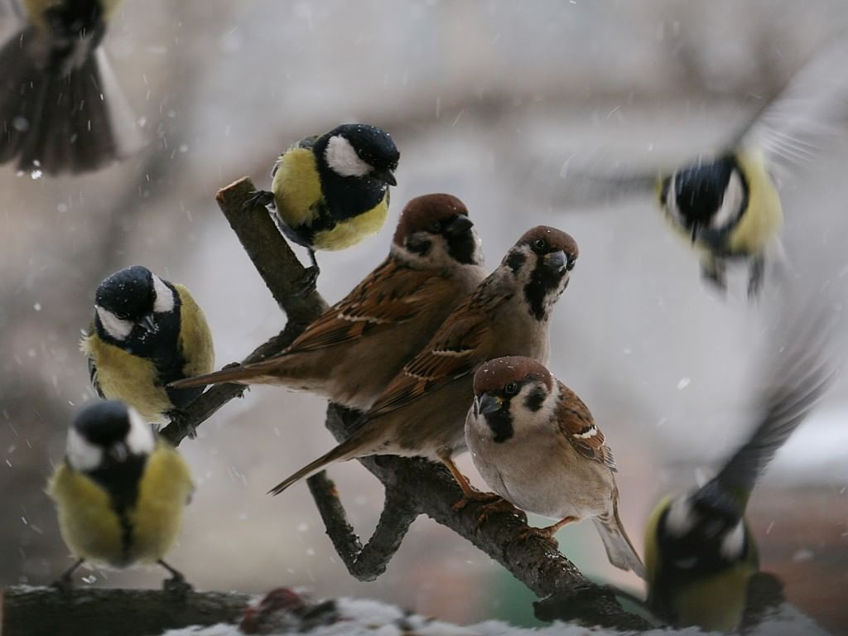
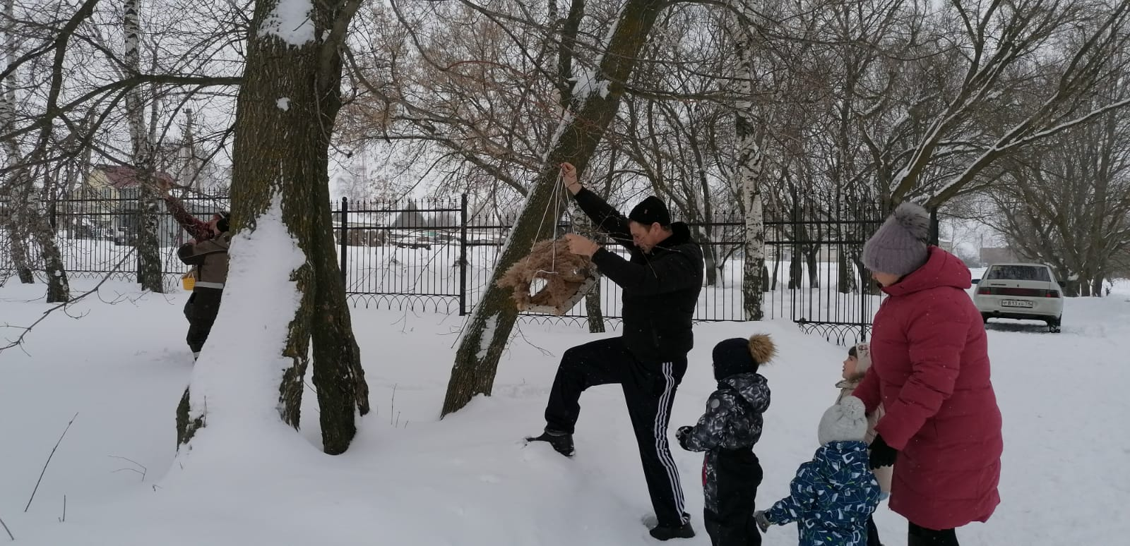
Педагог: Лукичева С.Ю.

2022г.

